一、开题报告存在的问题：
1、同学们的开题报告，存在的主要问题，还是开题报告存在的问题.docx列出的问题
2、请同学们按照群里发的 开题报告（网络安全学院模板）.docx、开题报告存在的问题.docx、每位同学认真、仔细、逐条要求，修改各自的开题报告。

3、同类问题，同步修改
4、列举两个方向毕业设计的 本课题研究目标，给同学们参考：
（1）管理系统方向
例1：
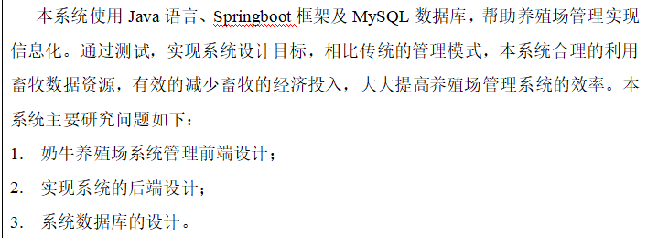
例2：

（2）网络方向
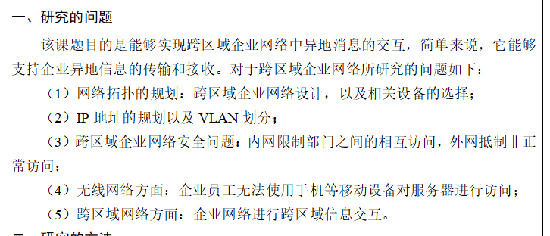
二、外文翻译要求：
1、毕业论文（设计）外文参考资料及译文封面（网安模板）.docx
2、英文文章原文，不作任何修改嵌入到WROD中，不能以图片等形式嵌入。可参考 英文翻译-示例.docx 英文嵌入方式；
3、翻译的中文的格式，按照 外文参考资料及译文封面.docx 格式，
4、要求翻译的中文与英文原文意思表达一致。
5、所有同学外文翻译，均需修改

开题报告存在的问题.docx
- 所有毕业设计材料严禁从网上直接拷贝，禁止抄袭
- 注意使用学院发的模板
- 注意研究现状是什么的研究现状
- 格式存在问题，不符合模板要求。例如：正文，字体不对，英文字体不对，封页题目居中，可适当分两行居中
- 文字描述时，注意标点符号的正确使用以及断句，注意全角，半角。
例如：这一现象带来的巨大商机，让越来越多的投资者投资瑜伽馆，导致瑜伽馆市场竞争巨大。
- 文字描述时，注意语言的正确表达，不要出现病句，错句，口头语。不要出现缺少句子主干的语句，例如：缺少主语、谓语、宾语等。
例如：所以瑜伽活动在年轻人中越来越受欢迎。
本次系统设计研究的内容是基于SpringBoot框架瑜韵瑜伽馆管理系统的设计与实现。
为了提供更好的养老服务，满足老年人的生活需求，从而需要通过更先进的手段来建设更好更稳定的养老服务社区网络
总的来说，网络稳定性的重要性是显而易见的。接下来，随着商家数量的扩大和转型、个
- 选题背景和目的，描述欠恰当。
- 注意段落安排，不要只有一个段落。段落首行空两格
- 引标的作用，以及正确使用。
例如：本系统选择B/S架构，也就是浏览器/服务器架构模式，用户通过浏览器发送请求，服务器从数据库中返回相应的数据通过网页的形式展现给用户[8]
基于MPLS VNP（Virtual Private Network）的跨区域企业网络设计与实现成为了当前网络研究的重要方向^{[2]}。
- 内容与本课题相关，不要写与本课题无关的内容
- 文献综述是否符合模板要求。
- 参考文献是否符合模板要求。

- 注意图片格式，例如大小，清晰度，图名等，图片内容的正确性。图片相应的文字描述，说明。图片不能与网上图片一样，不能截图。注意图片与文字描述顺序
- 注意模板字数要求
- 注意人称的使用，不要出现，我，我们，你，你们等，应用本人、人们等
- 研究目的，与毕业题不符
- 注意多余的空白页、行，删除。删除模板红色字体部分。

